Đừng mua Smart TV nếu bạn chưa xem xét kỹ 9 yếu tố này
Có rất nhiều yếu tố bạn cần xem xét khi mua một chiếc Smart TV. Bài viết sẽ liệt kê tất cả những yếu tố này để bạn dễ dàng đưa ra quyết định.

Khác với smartphone, vốn thường được thay mới sau mỗi 2-3 năm, Smart TV nói riêng và TV nói chung là thiết bị bạn không thay thế thường xuyên. Bởi vậy, bạn cần phải xem xét thật kỹ trước khi quyết định sắm loại thiết bị nào. Trong bài này, chúng tôi liệt kê 9 yếu tố quan trọng nhất bạn cần xem xét trước khi tậu một chiếc TV cho ngôi nhà của mình.
- Thương hiệu, hậu mãi
Thương hiệu chắc chắn là yếu tố đầu tiên bạn cần xem xét. Bạn cần xác định rõ thương hiệu TV mình muốn mua trước khi xem xét đến các yếu tố khác. Nếu ngân sách dư dả, bạn có thể chọn các thương hiệu nổi tiếng như Samsung, LG, hay Sony. Ngược lại, bạn có thể cân nhắc các thương hiệu ít tên tuổi hơn như TCL, Casper, Coocaa, Sharp, Toshiba...
Kế đến, bạn cần xem xét chính sách bảo hành, chất lượng dịch vụ hậu mãi, mạng lưới hỗ trợ, các gói lắp ráp & cài đặt đi kèm...
Nếu bạn mua TV trực tiếp tại cửa hàng/siêu thị điện máy, hãy tránh chọn thương hiệu dựa trên lời khuyên của nhân viên bán hàng.
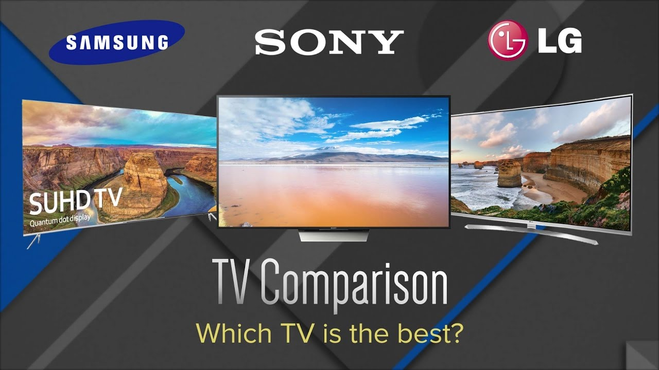
- Kích thước màn hình
Yếu tố quan trọng tiếp theo bạn cần xem xét khi mua một chiếc Smart TV hay một chiếc TV bất kỳ là kích thước màn hình.
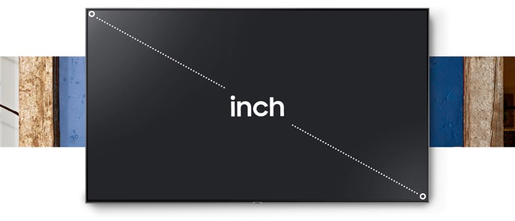
Kích thước màn hình của Smart TV phụ thuộc rất nhiều vào vị trí bạn muốn đặt nó, diện tích của căn phòng, và số lượng người xem cùng lúc.
Để xác định kích thước TV phù hợp, bạn cần đo khoảng cách từ vị trí bạn dự định ngồi/nằm xem TV như ghế sofa, giường... đến vị trí bạn dự định đặt TV.
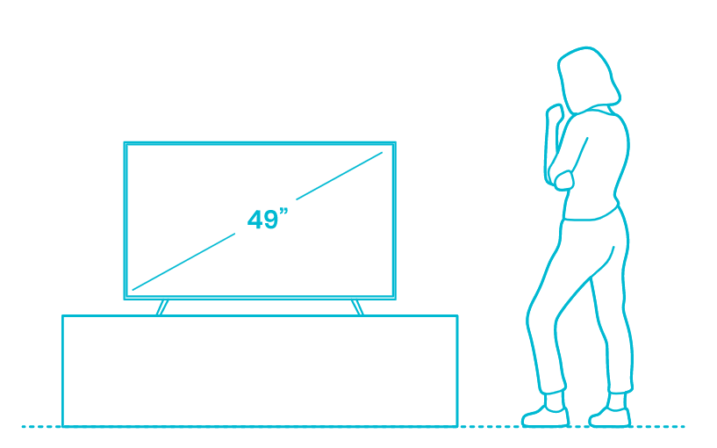
Nếu khoảng cách này dưới 5 ft (khoảng 1,5 m), hãy sử dụng TV 32-inch. Nếu khoảng cách này nằm trong khoảng giữa 5 - 6 ft (khoảng 1,5 - 1,8 m), hãy chọn TV 43-inch. Kích thước 46-inch hoặc 50-inch sẽ lý tưởng để xem ở khoảng cách từ 6 - 7 ft (khoảng 1,8 - 2,1 m). Nếu khoảng cách này xa hơn 8 ft (khoảng 2,4 m), bạn có thể xem xét các kích thước lớn hơn như 50-inch và 55-inch.
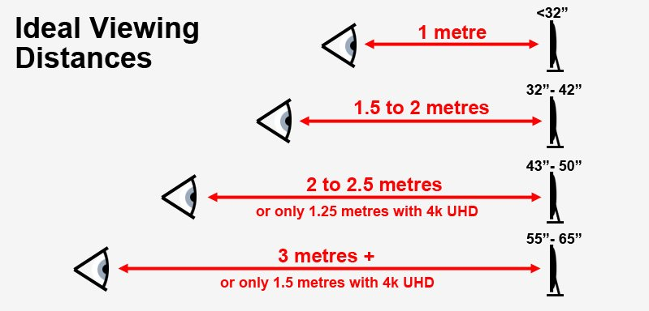
Thông thường, một chiếc TV cỡ 40-inch là phù hợp cho phòng khách. Tuy nhiên, nếu phòng rộng, bạn có thể chọn các kích thước khác như 46 - 50-inch. Trên thực tế, không có một định mức kích thước TV cụ thể; tất cả phụ thuộc vào ngân sách và sở thích của bạn. Điểm chung duy nhất là kích thước màn hình càng lớn, mức giá của TV sẽ càng cao.
Những kích thước màn hình TV phổ biến: 32-inch, 40-inch, 42/43-inch, 49-inch, 50-inch, 55-inch…
- Loại màn hình
Ở thời điểm hiện tại, TV thường được trang bị một trong ba loại màn hình phổ biến gồm OLED, QLED, và LED. Loại màn hình đóng vai trò quan trọng ảnh hưởng đến chất lượng hiển thị tổng thể và giá thành của Smart TV. Do đó, bạn cần biết sự khác biệt giữa chúng để chọn cho mình một chiếc Smart TV phù hợp với ngân sách.
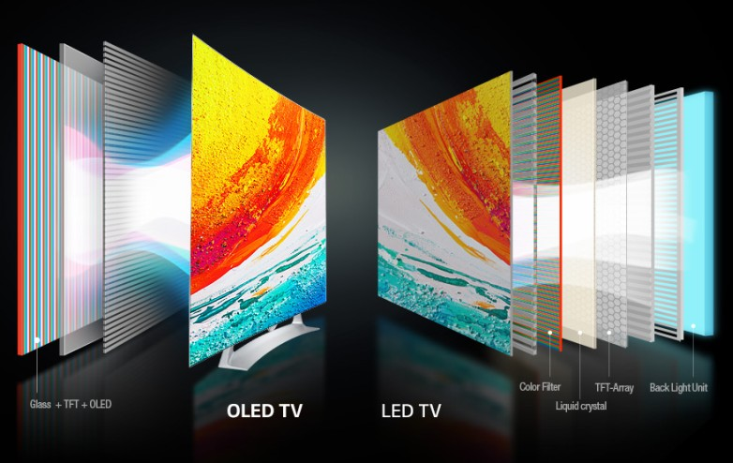
TV OLED: Chất lượng hiển thị tốt nhất, giá cao nhất
TV OLED sử dụng tấm nền có các diode hữu cơ phát quang, mỗi điểm ảnh sẽ tự phát sáng và bật tắt một cách độc lập khi có dòng điện chạy qua, không cần hệ thống đèn nền.
Ưu điểm của TV OLED là hình ảnh sắc nét, độ sáng và độ tương phản cao, màu đen hiển thị sâu, có khả năng tùy biến theo nhiều hình dạng khác nhau, tiết kiệm năng lượng, và có góc nhìn rộng.
Ngoài ra, TV OLED khá mỏng và có viền nhỏ hơn các loại khác vì không sử dụng đèn nền.
Nếu bạn quan tâm đến chất lượng hiển thị và ngân sách không phải là vấn đề, TV OLED chắc chắn là sự lựa chọn đáng giá.
TV LED: Chất lượng hiển thị kém hơn, giá rẻ hơn
TV LED về cơ bản vẫn là TV LCD thông thường nhưng dùng đèn nền LED thay vì đèn huỳnh quang. So với TV LCD, TV LED ít tốn điện hơn, độ sáng lớn hơn, mức tương phản tốt hơn, dải màu rộng, đồng thời khả năng tản nhiệt tốt giúp tivi bền hơn.
Nhìn chung, chất lượng hình ảnh của TV LED kém hơn OLED hoặc QLED. Bù lại, nó lại có giá rẻ hơn rất nhiều so với các loại màn hình TV còn lại.
Nếu giá rẻ là yếu tố bạn quan tâm hàng đầu, hãy cân nhắc sắm TV LED.
TV QLED: Chất lượng hiển thị ổn, giá ổn
TV QLED thực chất vẫn là TV LCD thông thường sử dụng đèn nền LED và được tích hợp thêm công nghệ chấm lượng tử (Quantum Dot).
Chấm lượng tử là những phân tử cực nhỏ khi được ánh sáng từ những đèn LED nền chiếu vào, sẽ phát ra những màu sắc khác nhau. Các chấm lượng tử vô cơ, bền, ổn định và mang đến màu sắc và độ sáng tốt hơn.
Chung quy, chất lượng hình ảnh tổng thể của TV QLED thấp hơn TV OLED nhưng cao hơn TV LED. Nhờ đó, giá của TV QLED cũng thấp hơn TV OLED và dĩ nhiên cao hơn TV LED. Các thương hiệu cung cấp TV QLED hiện tại gồm Samsung, TCL...
Nếu bạn quan tâm đến chất lượng hình ảnh và có ngân sách từ trung bình đến cao, TV QLED sẽ là lựa chọn phù hợp.
- Độ phân giải màn hình, HDR
Độ phân giải màn hình miêu tả số lượng pixel (điểm ảnh) có trên mỗi chiều của màn hình. Số lượng điểm ảnh trên màn hình càng nhiều, nó càng hiển thị được nhiều thông tin, đồng thời hình ảnh càng sắc nét và ngược lại.
Độ phân giải màn hình được biểu diễn dưới dạng chiều rộng x chiều cao. Ví dụ, nếu bạn thấy chỉ số độ phân giải màn hình (resolution) là 1920 × 1080, nghĩa là chiều rộng của màn hình có 1920 điểm ảnh và chiều cao của nó có 1080 điểm ảnh.
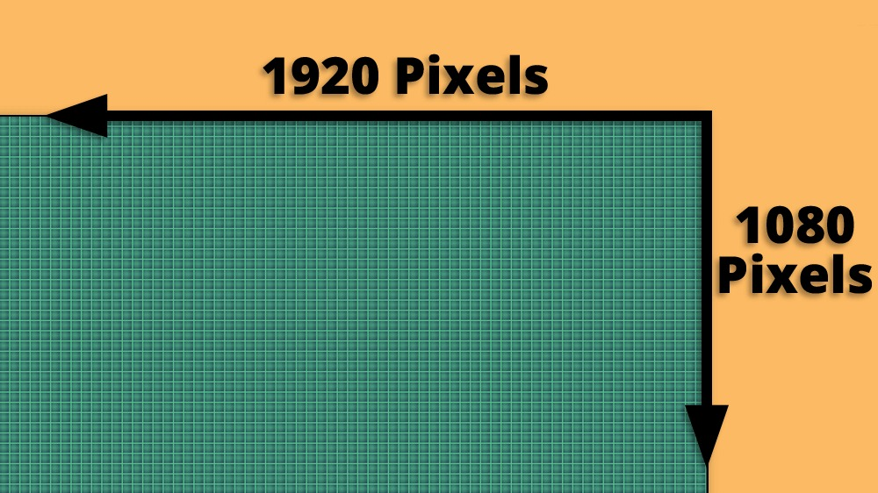
Mỗi màn hình có thể hiển thị hình ảnh ở nhiều mức phân giải khác nhau, trong đó mức phân giải cao nhất (native resolution) sẽ mang đến hình ảnh đẹp và sắc nét nhất. Đó là lý do tại sao bạn cần biết mức phân giải cao nhất của màn hình nếu muốn tận dụng tối đa khả năng của nó, nhất là khi chơi game hoặc chạy các ứng dụng đồ họa.
Ở thời điểm hiện tại, bạn không nên mua Smart TV có độ phân giải HD. Thay vào đó, hãy mua Smart TV có độ phân giải từ Full-HD hoặc Ultra-HD (4K) trở lên.
Số lượng điểm ảnh trên TV 4K cao hơn gấp 4 lần so với TV Full-HD. Do đó, các đối tượng trên màn hình sẽ sắc nét và có nhiều chi tiết hơn. Với những tiến bộ của công nghệ, giờ đây chúng ta có cả TV 8K, nhưng nội dung 8K hiện vẫn chưa phổ biến.
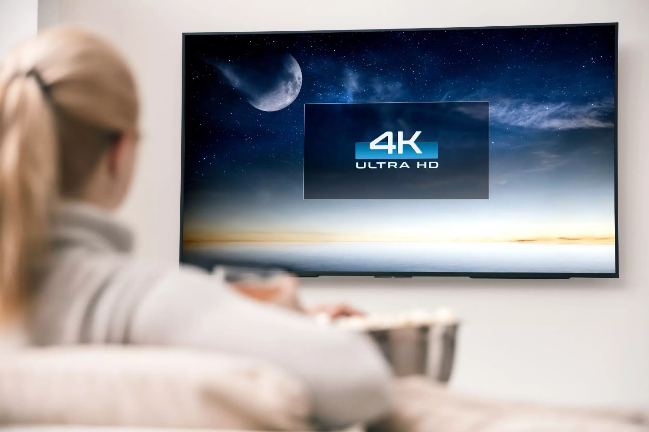
Ngoài ra, bạn cũng nên kiểm tra xem TV có hỗ trợ công nghệ HDR hay không. Công nghệ hình ảnh HDR (viết tắt của từ High Dynamic Range) sẽ tăng độ tương phản, giúp màu sắc của hình ảnh trở nên sống động hơn, gần đúng với thực tế hơn. Công nghệ này giúp hình ảnh TV không bị mờ ở các phần trắng, tránh hiện tượng mất chi tiết. Hầu hết các TV 4K đều hỗ trợ tiêu chuẩn HDR10.
- Tốc độ quét
Tốc độ làm tươi (còn gọi là Tốc độ làm mới, Tần số quét, hay Tốc độ quét) là số lần hình ảnh trên màn hình được cập nhật trong một giây và được đo bằng đơn vị Hertz (Hz). Thực tế, những gì chúng ta nhìn thấy trên màn hình không phải là hình ảnh động thay đổi liên tục. Thay vào đó, nó là một chuỗi các hình ảnh tĩnh được chiếu lên với tốc độ rất nhanh, mang lại cho mắt cảm giác như chúng là những hình ảnh chuyển động thực sự.
Tốc độ làm tươi tiêu chuẩn của màn hình TV là 60Hz. Tuy nhiên, nếu bạn mua một chiếc tivi đắt tiền, bạn nên tìm một con số cao hơn.
Tốc độ làm mới cao hơn, chẳng hạn 90Hz, 120Hz, 144Hz trở lên, mang lại chuyển động mượt mà hơn, bạn sẽ không thấy hiện tượng bóng mờ ở các đối tượng chuyển động nhanh. Đây không phải là một yếu tố bắt buộc nhưng nó lại rất quan trọng nếu bạn định sử dụng TV để chơi game hoặc làm màn hình cho máy tính.
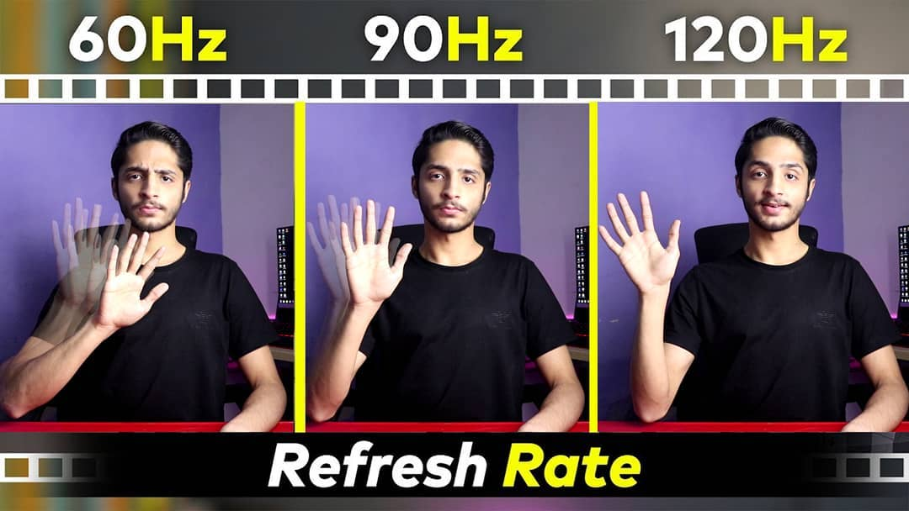
- Phần mềm, ứng dụng, và các tính năng khác
Khái niệm Smart TV thường được dùng để chỉ cả TV thông minh chạy hệ điều hành do nhà sản xuất phát triển và TV thông minh chạy hệ điều hành Android TV của Google. Nếu TV sử dụng hệ điều hành của nhà sản xuất, nó sẽ chỉ có một số ứng dụng và một vài tính năng cơ bản, không có các tính năng của Android TV như CH Play, trợ lý ảo Google Assistant, điều khiển bằng giọng nói... và ngược lại.
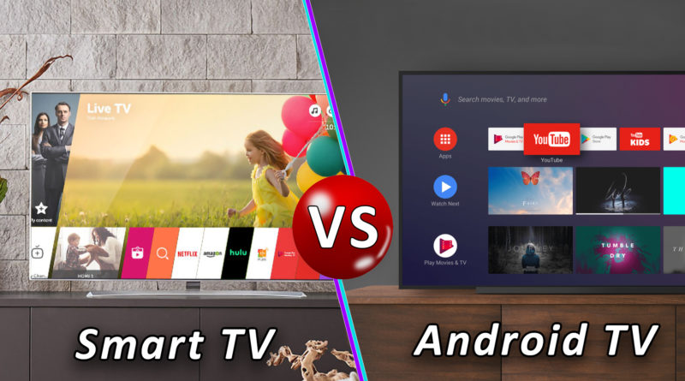
Bởi vậy, bạn cần kiểm tra kỹ xem chiếc Smart TV bạn sắp mua chạy hệ điều hành Android TV hay hệ điều hành của nhà sản xuất. Hầu hết các Android TV đều có giao diện như hình bên dưới. Bạn có thể xem các video đánh giá trên YouTube để biết giao diện người dùng tổng thể, cũng như kiểm tra xem nó có đủ nhanh hay không.
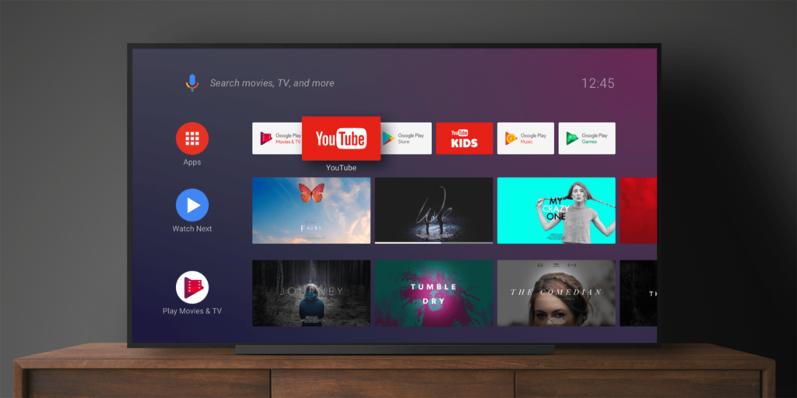
Các tính năng phần mềm khác cần kiểm tra khi mua TV:
- Đầu tiên, bạn hãy kiểm tra xem mẫu TV bạn sắp mua có được cấp chửng chỉ cài đặt các ứng dụng xem phim trực tuyến như Prime Video, YouTube, Netflix... hay không. Đây là thông tin quan trọng vì nếu một chiếc Smart TV không có chứng chỉ này, bạn sẽ không thể cài đặt các ứng dụng xem phim kể trên. Thông thường, nếu một chiếc TV có chứng chỉ này, bạn sẽ thấy logo của các ứng dụng xem phim trực tuyến trong phần thông tin sản phẩm.
- Kế đến, bạn hãy kiểm tra xem thiết bị có tích hợp công cụ tìm kiếm toàn hệ thống hay khả năng điều khiển bằng giọng nói hay không. Những tính năng này giúp bạn, trẻ em, hay người lớn tuổi sử dụng TV dễ dàng hơn.
- Tiếp theo, bạn cần kiểm tra xem TV có sẵn kho ứng dụng hay không. Kho ứng dụng thường có sẵn hàng loạt ứng dụng hữu ích, giúp bạn bổ sung nhiều dịch vụ vào Smart TV, phục vụ các nhu cầu cá nhân của bạn và gia đình bạn. Thông thường, kho ứng dụng của nhà sản xuất sẽ có ít ứng dụng hơn so với kho ứng dụng CH Play của Google trên Android TV.
- Cuối cùng, bạn cần kiểm tra xem TV có hỗ trợ DLNA, Miracast, hay Chromecast hay không. Những công nghệ này giúp bạn chiếu nội dùng từ smartphone lên Smart TV dễ dàng hơn.
- Âm thanh
Âm thanh là một trong những thứ thường bị bỏ qua khi mua TV thông minh. Nguyên tắc chung là hãy kiểm tra công suất loa (được tính bằng đơn vị Watts (W)). Chỉ số này càng cao, âm thanh của TV sẽ càng to. Tuy nhiên, công suất loa sẽ không cho bạn biết liệu âm thanh có bị biến dạng ở mức âm lượng lớn hay không, bạn sẽ phải kiểm tra nó trong các bài đánh giá hoặc trực tiếp tại cửa hàng.
Những chiếc TV đắt tiền thường có loa công suất cao với âm thanh to và rõ, cùng các tính năng bổ sung như Dolby Audio, Surround Sound (Âm thanh vòm), v.v. Nhưng nhìn chung, hầu hết các loại TV, đặc biệt là những loại mỏng, thường có xu hướng sử dụng loa thường.
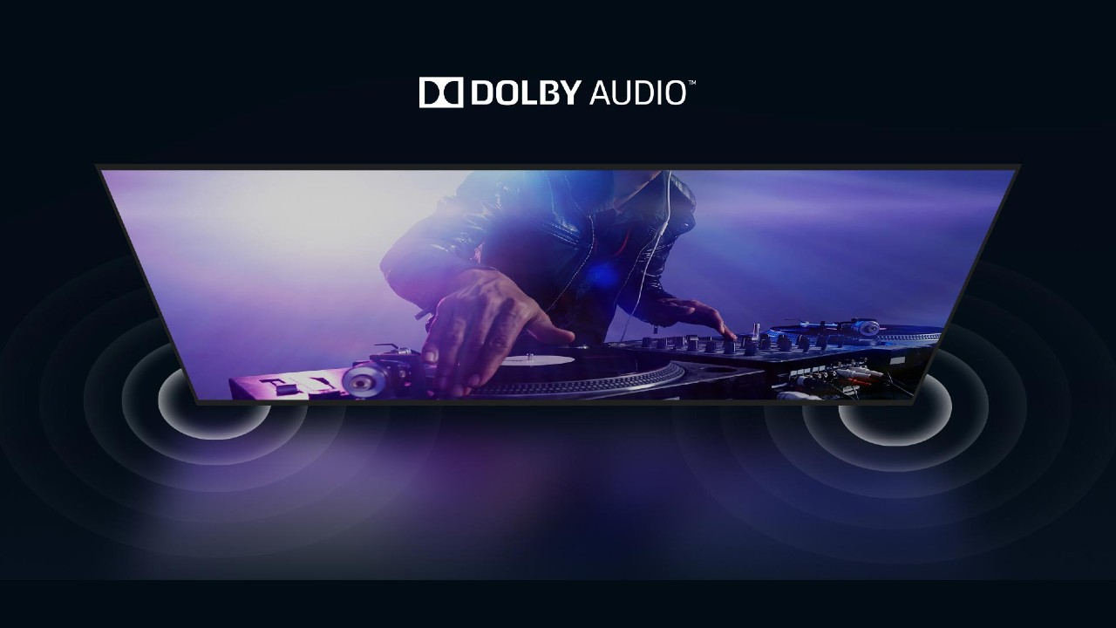
- Khả năng kết nối
Bạn cũng phải chú ý đến số cổng kết nối trên Smart TV. Hãy tìm một chiếc TV có ít nhất bốn cổng HDMI. Việc này sẽ đảm bảo bạn không phải thay dây mỗi khi muốn kết nối thiết bị. Ngoài ra, bạn cần đảm bảo TV có đủ số cổng USB. Trường hợp, bạn thường kết nối TV với loa ngoài, ví dụ loa karaoke di động, cổng 3,5 mm hoặc kết nối Bluetooth sẽ rất hữu ích.
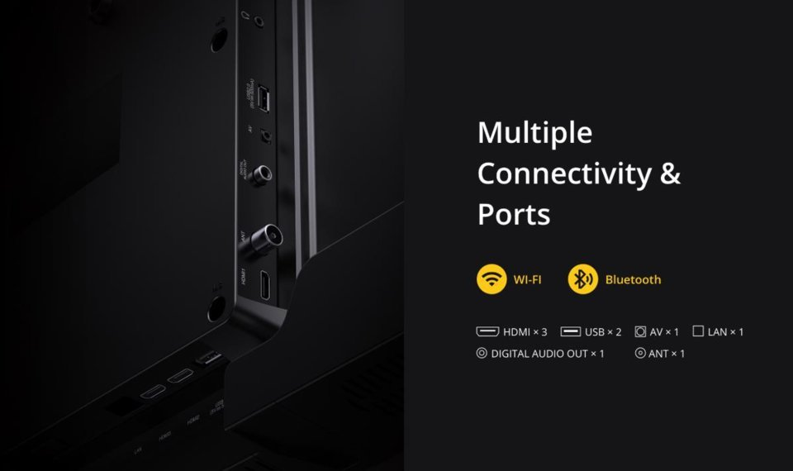
Nếu bạn mua TV UHD, hãy tìm loại hỗ trợ chuẩn HDMI 2.0 hoặc HDMI 2.1, các chuẩn HDMI mới có khả năng truyền tải dữ liệu băng thông rộng, đảm bảo bạn có thể phát các nội dung âm thanh và video chất lượng cao như 4K, 8K, 3D... trong tương lai, không cần nâng cấp thiết bị. Lợi ích tức thì của HDMI 2.1 là nó hỗ trợ video 4K ở tốc độ lên đến 120 khung hình/giây.
Hầu hết các TV 4K đều hỗ trợ công nghệ mã hóa HDCP (Bảo vệ nội dung kỹ thuật số băng thông cao), nhưng chỉ những mẫu TV gần đây hỗ trợ HDCP 2.2. Hãy kiểm tra thông tin này trong bảng thông số kỹ thuật. Điều này đảm bảo bạn không gặp bất kỳ sự cố nào khi phát nội dung từ thiết bị nguồn 4K (như đầu phát Blu-ray) hoặc các dịch sử dụng chuẩn mã hóa HDCP 2.2.
- Mức giá
Cuối cùng nhưng không kém phần quan trọng, bạn nên kiểm tra xem giá của Smart TV có tương xứng với các tính năng và hiệu suất nó mang lại hay không. Cách dễ nhất để làm việc này là so sánh nó với các TV khác trong cùng phân khúc.
TV thông minh của Samsung, Sony và LG thường đắt tiền vì đây là những hãng đã có thương hiệu lâu đời. Ngược lại, các thương hiệu mới nổi như TCL, Casper, Coocaa, v.v., sẽ có mức giá tốt hơn.
Kết luận
Trên đây là hướng dẫn chi tiết cách mua Smart TV. Chúng tôi đã đề cập đến tất cả những yếu tố quan trọng bạn cần xem xét hoặc tìm kiếm khi mua Smart TV.
Tóm lại, trước khi mua Smart TV, bạn cần xem xét tất cả các lựa chọn có sẵn trên các cửa hàng trực tuyến hoặc tại các siêu thị điện máy, phân tích tất cả các thông số kỹ thuật và tính năng, so sánh với các đối thủ cạnh tranh, kiểm tra chính sách ưu đãi, rồi hãy đưa ra quyết định mua.
Hy vọng bài viết sẽ giúp bạn tìm được chiếc Smart TV tốt nhất cho ngôi nhà của mình.
Ca Tiếu/Bành Lê
https://gadgetstouse.com/blog/2021/03/23/smart-tv-buying-guide-2021/
https://tinhte.vn/thread/neu-dang-lan-tan-giua-cong-nghe-oled-va-qled-day-la-cau-tra-loi.2703767/

